Федеральное государственное бюджетное образовательное учреждение высшего образования

«Владимирский государственный университет

имени Александра Григорьевича и Николая Григорьевича Столетовых»

Кафедра информационных систем и программной инженерии

**КУРСОВОЙ ПРОЕКТ**

*Проектирование и разработка мобильного приложения*

*«Выбор подарков для друзей»*

Выполнил: студент гр. ИСТ-114

Гарькин К.А. Принял: к.т.н. Салех Х.М.

Владимир 2017

**Аннотация**

Данная программная система представляет собой клиент-серверное приложение для выбора подарков, реализованнное с помощью IntelliJ IDEA и Android Studio. Разработанное приложение позволяет потенциальным пользователям быстро и минимальными усилиями выбрать релевантный к конкретному случаю подарок.

Курсовой проект представлен на 25 страницах, рисунков – 21, использованных источников – 11.

The software system is a client-server application for choice of gifts, implemented with IntelliJ IDEA and Android Studio. The developed application allows potential users to choose relevant and particular gift very quickly and whith minimum efforts.

The term paper presented in 25 pages, drawings – 21, used sources – 11.

**Содержание**

ВВЕДЕНИЕ 4

1 ТРЕБОВАНИЯ 5

1.1 Область действия 5

1.2 Обзор аналогов 5

1.3 Сценарий работы приложений 5

1.4 Функциональные требования 6

1.5 Нефункциональные требования 8

2 ПРОЕКТИРОВАНИЕ 10

2.1 Общая организация системы 10

2.2 Диаграмма последовательности 11

3 РЕАЛИЗАЦИЯ 13

3.1 Диаграмма развёртования 13

3.2 Разработка пользовательского интерфейса 13

3.3 Схема базы данных 20

3.4 Структура БД 20

ЗАКЛЮЧЕНИЕ 23

СПИСОК ИСПОЛЬЗОВАННЫХ ИСТОЧНИКОВ 25

# ВВЕДЕНИЕ

Довольно часто каждый из нас попадал в такую ситуацию, когда срочно нужно приобрести подарок другу или подруге? И обычно никакие идеи в голову не приходят. А всё что приходит - у него уже есть. Что же делать?

Как правило, люди идут по одному и тому же пути - дарят либо просто деньги, либо красивые, но бесполезные вещи. За редким исключением, кому-то удаётся угадать, что же именно хочет виновник торжества.

Данный проект направлен на то, чтобы положить конец этому явлению. Проект дает возможность пользователю подбирать подарки на любой праздник, не ломая голову «что подарить» В этом и заключается его актуальность.

Цель работы: разработать мобильное приложение для подбора релевантных подарков к конкретному случаю. Управление осуществить с помощью пользовательского интерфейса, а также с помощью жестов.

Приложение будет предоставлять пользователю возможность подбирать подарки друзьям, введя лишь их возраст, пол, повод для подарка и примерную стоимость. А также, у пользователя будет возможность проголосовать за понравившийся вариант.

Для решения поставленной цели, предполагается решение следующих задач:

1. изучить предметную область
2. сформировать основные требования к системе
3. провести проектирование системы
4. реализовать серверную часть приложения с помощью IntelliJ IDEA
5. реализовать клиентскую часть приложения с помощью Android Studio

# 1 ТРЕБОВАНИЯ

## 1.1 Область действия

Программа рассчитана на абсолютно любого пользователя, нуждающегося в решении подобных задач. Пользователями описываемого программного продукта могут являться любые люди, умеющие обращаться со смартфонами на базе Android. Приложение должно работать на Android 4.4 и более.

## 1.2 Обзор аналогов

• Находим подарки: https://play.google.com/store/apps/details?id=tut.nahodimpodarki.ru

Приложение по подбору подарков с очень скромным интерфейсом. Содержит примитивный набор функций.

## 1.3 Сценарий работы приложений

Пользователь запускает приложение и открывается страница подбора подарков по релевантным спискам. По умолчанию открывается список «Хиты продаж». Также есть возможность открыть списки «Новинки», «Цена по возрастанию» и «Цена по убыванию».

Далее пользователь может выбрать какой-либо понравившийся подарок, посмотреть в каком магазине он может его приобрести, а также добавить его в «избранное».

Еще с главной страницы пользователь может открыть список «избранные», в котором доступен просмотр понравившихся подарков; а также с главной страницы можно перейти в расширенный поиск или на страницу добавления нового подарка в базу.

Расширенный поиск представляет собой страницу с полями для ввода необходимых запрашиваемых данных, после заполнения которых загружаются варианты подарков, подобранные системой.

Добавление нового подарка в базу представляет собой страницу с полями для ввода необходимых запрашиваемых данных, после заполнения которых «Подарок успешно добавлен». Если нет, то какое-то из полей не заполнено, нужно заполнить все запрашиваемые данные.

## 1.4 Функциональные требования

Qr1 «Подбор подарка по релевантным спискам»

Сразу же после запуска приложения открывается страница подбора подарков по релевантным спискам. По умолчанию открывается список «Хиты продаж». Также есть возможность открыть списки «Новинки», «Цена по возрастанию» и «Цена по убыванию».

Qr2 «Расширенный поиск»

Пользователь на главной странице выбирает пункт «Расширенный поиск». Затем вводит необходимые запрашиваемые данные. Открывается страница, на которой содержатся варианты подарков, подобранные системой.

Входные данные: пол, возраст, повод, стоимость, увлечения.

Выходные данные: варианты подарков

Qr3 «Просмотр отдельного подарка»

Получив список предложенных подарков по релевантным спискам или в расширенном поиске, пользователь может открыть любой из них, получив дополнительную информацию о данном подарке (подробное описание, фотография, а также адрес магазина, в котором можно, при желании, товар).

Используемые функции:

* Подбор подарка по релевантным спискам
* Расширенный поиск

Qr4 «Добавление подарка в «избранное»

Открыв информацию об отдельном подарке, ознакомившись с ней, пользователь, по необходимости, может добавить товар в «избранное», нажав специальную кнопку.

Используемые функции:

* Просмотр отдельного подарка

Qr5 «Найти магазин на карте »

Открыв информацию об отдельном подарке, ознакомившись с адресом магазина, в котором продаётся данный товар, пользователь может посмотреть на карте где находится этот магазин, нажав на специальную кнопку. После нажатия открывается Яндекс.Карты с обозначением конкретного магазина.

Используемые функции:

* Просмотр отдельного подарка

Qr6 «Просмотр ‘избранных’»

Пользователь на главной странице выбирает пункт «Избранное». Открывается страница, на которой представлены все «понравившиеся» подарки.

Qr7 «Удаление из ‘избранных’»

Открыв список «Избранное», пользователь может удалить оттуда подарки, по необходимости.

Используемые функции:

* Просмотр ‘избранных’

Qr8 «Добавление нового подарка в базу»

Пользователь на главной странице выбирает пункт «Добавить новый», обозначенный значком «+». Затем вводит необходимые запрашиваемые данные, нажимает «сохранить». Выводится сообщение на экран «Подарок успешно добавлен». Если нет, то какое-то из полей не заполнено, нужно заполнить все запрашиваемые данные.

Входные данные: название, цена, рекомендуемый возраст, описание, для кого подарок (пол), где найти (магазин), изображение.

Выходные данные: подарок загружен в базу.

Диаграмма прецедентов представлена на рисунке 1.



*Рис.1. Диаграмма прецедентов*

## 1.5 Нефункциональные требования

* Все служебные данные хранятся в базе данных последней версии.
* Пользователь не должен иметь прямой доступ к данным, хранящимся в БД.
* Время отклика программы и элементов управления должно быть минимально.
* Каждый жест и элемент управления тем или иным режимом должен быть интуитивно понятен пользователю.

Технологии и инструменты, среда разработки:

Архитектура: Android

Язык программирования: Java

Среда разработки: Android Studio

СУБД: SQLite

# 2 ПРОЕКТИРОВАНИЕ

## 2.1 Общая организация системы

Model-view-controller (MVC, «Модель-вид-поведение», «Модель-представление-контроллер») — архитектура программного обеспечения, в которой модель данных приложения, пользовательский интерфейс и управляющая логика разделены на три отдельных компонента, так, что модификация одного из компонентов оказывает минимальное воздействие на другие компоненты. Шаблон MVC позволяет разделить данные, представление и обработку действий пользователя на три отдельных компонента.

Модель. Предоставляет знания: данные и методы работы с этими данными, реагирует на запросы, изменяя своё состояние. Не содержит информации, как эти знания можно визуализировать. Представлена компонентами, изображенными на рисунке 2.

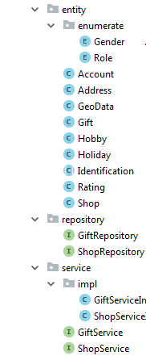

*Рисунок 2. Model*

Entity компоненты, содержащие информацию о таблицах базы данных, Repository компоненты для обращения к базе данных и Service компоненты, для того чтобы запросить, получить какую-либо информацию из базы данных.

Представление. Отвечает за отображение информации (визуализацию). В роли представления выступает AndroidApplication.

Контроллер. Обеспечивает связь между пользователем и системой: контролирует ввод данных пользователем и использует модель и представление для реализации необходимой реакции. Представлен в виде GiftController.java и ShopController.java.

Важно отметить, что как представление, так и контроллер зависят от модели. Однако модель не зависит ни от представления, ни от контроллера. Тем самым достигается назначение такого разделения: оно позволяет строить модель независимо от визуального представления, а также создавать несколько различных представлений для одной модели.

Основная цель применения этой концепции состоит в разделении бизнес-логики от её визуализации. За счет такого разделения повышается возможность [повторного использования](https://ru.wikipedia.org/wiki/%D0%9F%D0%BE%D0%B2%D1%82%D0%BE%D1%80%D0%BD%D0%BE%D0%B5_%D0%B8%D1%81%D0%BF%D0%BE%D0%BB%D1%8C%D0%B7%D0%BE%D0%B2%D0%B0%D0%BD%D0%B8%D0%B5). Наиболее полезно применение данной концепции в тех случаях, когда пользователь должен видеть те же самые данные одновременно в различных контекстах и/или с различных точек зрения.

Слой представления - это единственный слой, непосредственно связанный с пользователем. Слой представления используется для получения данных от пользователя и передачи их слою бизнес-логики для дальнейшей обработки, и когда данные получены в объекте-значении, он отвечает за представление объекта-значения в надлежащей форме, которая понятна пользователю.

## 2.2 Диаграмма последовательности

В результате анализа диаграммы прецедентов, была построена диаграмма последовательности.

Диаграмма последовательности для прецедента «Добавить новый подарок в базу» и представлена на рисунке 3.



*Рис.3. Диаграмма последовательности*

# 3 РЕАЛИЗАЦИЯ

## 3.1 Диаграмма развёртования

В рамках реализации приложения была построена диаграмма развёртования, представленная на рисунке 4.

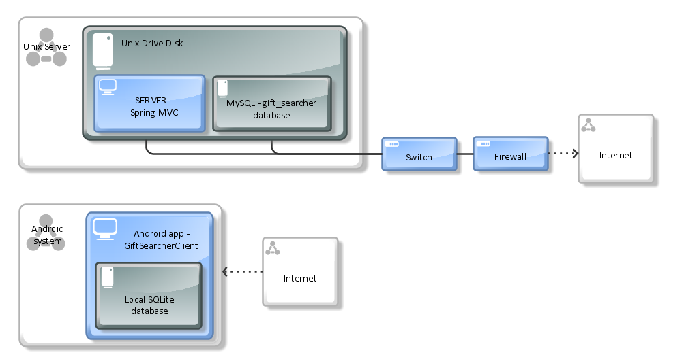

*Рис.4. Диаграмма развёртования*

Unix Server состоит из дискового пространства, содержащего SERVER – Spring MVC, а также MySQL –gift_searcher database. Имеется возможность выхода в интернет.

Android system состоит из приложения Android app – GiftSearcherClient, включающего в себя Local SQLite database.

## 3.2 Разработка пользовательского интерфейса

Пользовательский интерфейс представлен на рисунках 5-13.

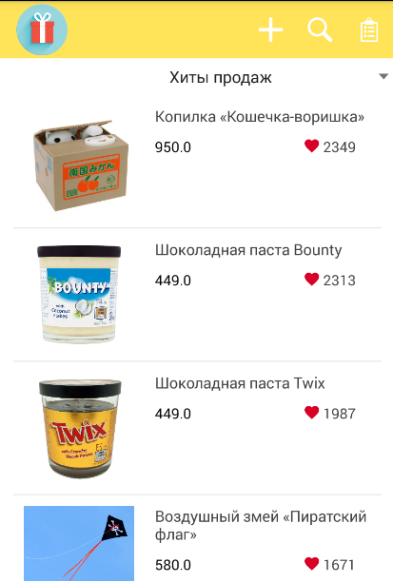

*Рис.5.Хиты продаж*

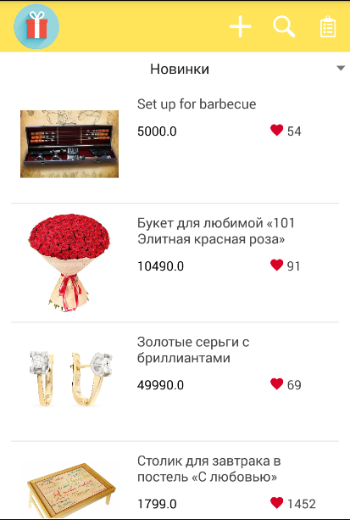

*Рисунок 6. Новинки*

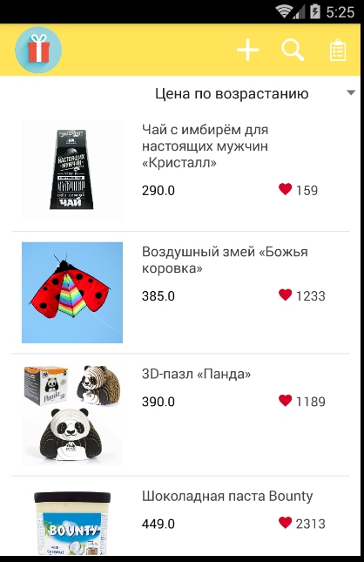

*Рисунок 7.Цена по возрастанию*

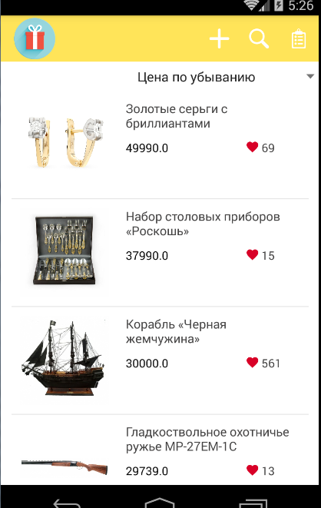

*Рисунок 8. Цена по убыванию*

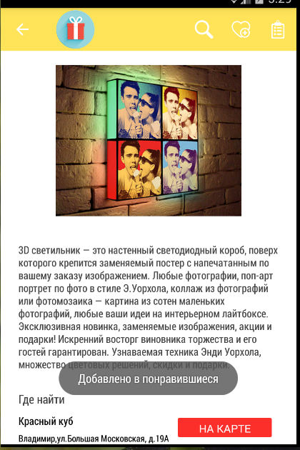

*Рис. 9. Просмотр отдельного подарка и добавление его в «Избранное»*

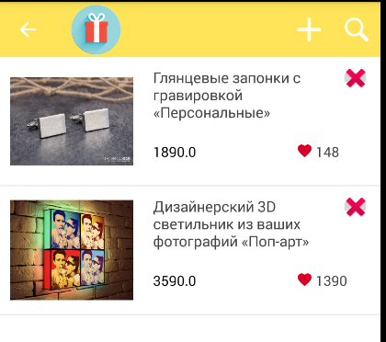

*Рис. 10. Избранное*

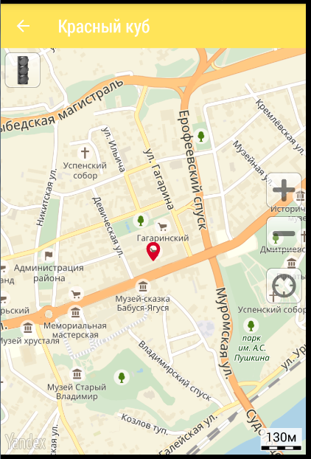

*Рис.11. Найти магазин на карте*

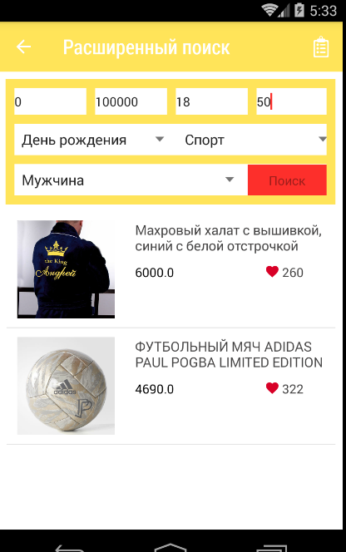

*Рис.12. Расширенный поиск*

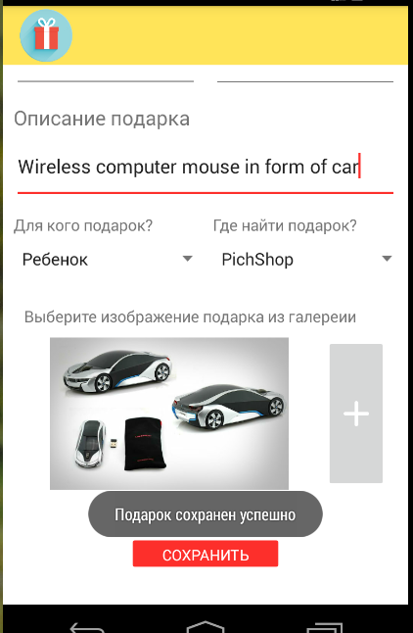

*Рис. 13. Добавление нового подарка*

## 3.3 Схема базы данных

Схема базы данных представлена на рисунке 14.

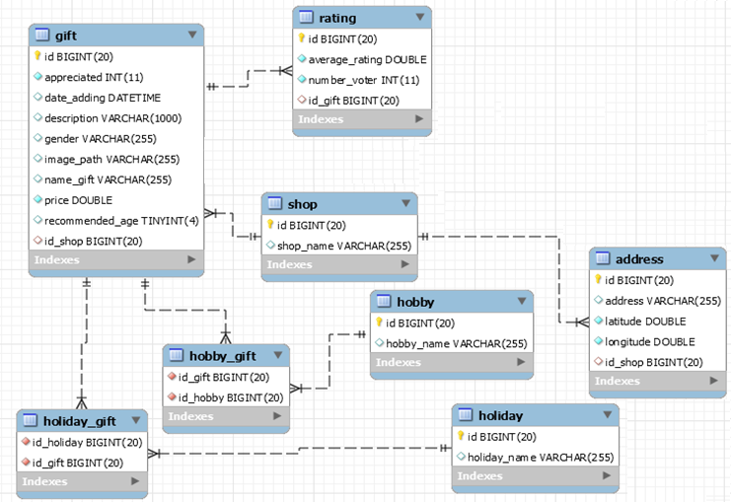

*Рисунок 14. Схема БД*

## 3.4 Структура БД

База данных содержит таблицы:

* «Подарок» (рис.15)

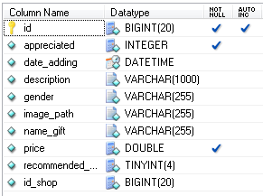

*Рисунок 15. Таблица «Подарок»*

* «Рейтинг» (рис.16)

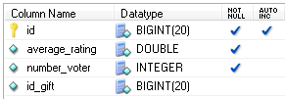

*Рис. 16. Таблица «Рейтинг»*

* «Магазин» (рис.17)

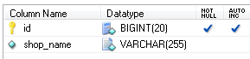

*Рис. 14. Таблица «Магазин»*

* «Увлечение» (рис.17)

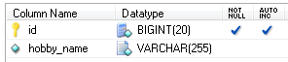

*Рис.15. Таблица «Увлечение»*

* «Повод» (рис.18)



*Рис. 18. Таблица «Повод»*

* «Адрес» (рис.19)

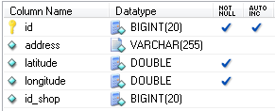

*Рис. 19. Таблица «Адрес»*

Также, БД содержит таблицы для связи между основными таблицами (промежуточные таблицы) и непосредственно сами связи:

Таблица hobby_gift (рис. 20)

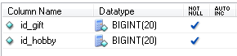

*Рис. 20. hobby_gift*

Таблица holiday_gift (рис. 21)

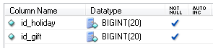

*Рис. 21. holiday_gift*

Доступно по ссылке https://github.com/Haragan/GiftFinder

# ЗАКЛЮЧЕНИЕ

В процессе выполнения работы была изучена предметная область, рассмотрены аналоги приложений выбора подарков для разных случаев. Ключевым моментом работы стала разработка программы для использования на мобильных устройствах. Для этого, во-первых, было проведено проектирование системы, а во-вторых, было разработано клиент-серверное мобильное приложение, выполняемое в среде разработки: Android Studio c помощью языка программирования Java, согласно разработанным требованиям.

Данное приложение предоставляет пользователю возможность подбирать подарки друзьям, введя лишь их возраст, пол, повод для подарка и примерную стоимость. А также, у пользователя есть возможность добавить понравившийся подарок в «Избранное». Разаработанное приложение отличается лаконичностью интерфейса, простотой и доступностью применения для пользователей.

Таким образом, все поставленные в работе задачи были решены, цель работы достигнута.

В перспективе данное мобильное приложение можно сделать кроссплатформенным, чтобы расширить клиентскую базу пользователей, предоставив доступ не только пользователям Android смартфонов, но и пользователями устройств с операционной системой iOS.

Также в будущем представляется возможным реализовать функцию «Электронного магазина», чтобы у пользователей была возможность автоматически купить товар, оплатить его, или забронировать на складе в магазине.

В связи с вышеупомянутым пунктом целесообразно ввести систему авторизации, в том числе авторизацию через социальные сети.

Объективный ход развития событий в мировой индустриальной сфере, возникновение и закрепление в бизнес-лексиконе целого ряда понятий,– Третья или Четвертая промышленная революция, Индустрия 4.0, Умное или Интеллектуальное производство - заставляет признать очевидный факт: концепция информационного общества отражает суть тех преобразований, к которым приступили современные передовые общества. Очевидно, что при таком подходе существенным образом возрастает роль инновационных технологий. Современный смартфон или планшетный компьютер может полностью заменить все функции домашних компьютеров. В связи с этим, имеет важное значение разработка приложений не только для персональных компьютеров, но и мобильных приложений для планшетов и смартфонов.

# СПИСОК ИСПОЛЬЗОВАННЫХ ИСТОЧНИКОВ

1. Официальный сайт для разработчиков Android, [Электронный ресурс], доступ по ссылке: https://developer.android.com/develop/index.html

2. Android архитектура клиент-серверного приложения [Электронный ресурс] - https://habrahabr.ru/company/e-Legion/blog/265405/

3. Пол Дейтел, Харви Дейтел, Александер Уолд – «Android для разработчиков» 3-е издание, 2016 год

4. Sending JSON Data to Server using Async Thread [Электронный ресурс] - http://blog.appliedinformaticsinc.com/sending-json-data-to-server-using-async-thread/

5. The Busy Coder's Guide to Android Development – CommonsWare : Version 8.8, 2017 - https://commonsware.com/Android/

6. Б. Харди, Б. Филлипс, К. Стюарт, К. Марсикано – «Android. Программирование для профессионалов» 2-е издание, 2016.

7. Хашими С., Коматинени С., Маклин Д. - Разработка приложений для Android – 2011

8. Android Recipes A Problem-Solution Approach By Dave Smith , Jeff Friesen.

9. Проектирование пользовательского интерфейса в Android – М.: ДМК Пресс, 2017.

10. Брайан Харди, Билл Филлипс,Крис Стюарт, Кристин Марсикано. Программирование под Android. 2-е издание – 2016 [Электронный ресурс] - https://vk.com/doc291466009_441195688

11. Томаш Нуркевич, Бен Кристенсен Реактивное программирование с использованием RxJava. — М.: ДМК Пресс, O'Reilly, 2017. — 358 с.